ASSUNTO:. REQUEIRO AO EXECUTIVO MUNICIPAL QUE ENVIA A ESTA CASA INFORMAÇÕES A RESPEITO DA TERRA QUE DESCE PELA AVENIDA BENEDICTO MARQUES DE CAMARGO CAUSANDO ENTUPIMENTO DO BUEIRO LOCALIZADO NA ROTATÓRIA DO TÚNEL MARIO COVAS.

DESPACHO:.

SALA DAS SESSÕES ____/____/_____

PRESIDENTE DA MESA
REQUERIMENTO Nº , DE 2020.

SENHOR PRESIDENTE,
SENHORES VEREADORES,

Considerando que o acumulo de terra que desce pela Rua Avenida Benedicto Marques de Camargo vem causando transtornos aos moradores pelos alagamentos constantes.

REQUEIRO a mesa após ouvir o douto plenário que se oficie o Exmo. Sr. Prefeito Municipal, Carlos Nelson Bueno, que envia a esta casa informações a respeito da terra que desce pela Avenida Benedicto Marques de Camargo causando entupimento do bueiro localizado na Rotatória do Túnel Mario Covas.
.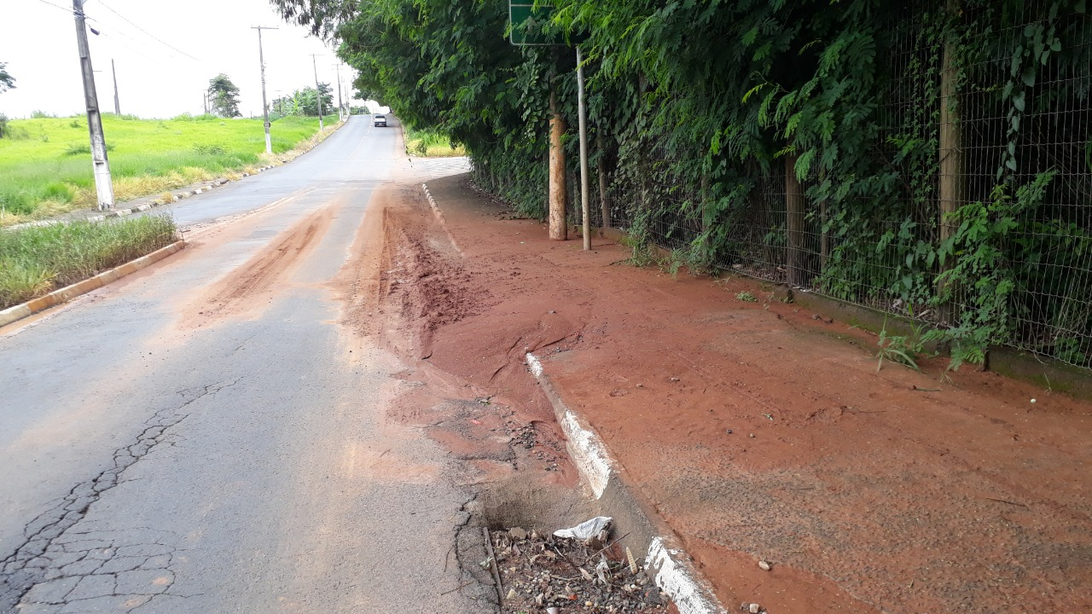
SALA DAS SESSÕES “VEREADOR SANTO RÓTOLLI”, aos 07 de fevereiro de 2020.

VEREADOR LUIS ROBERTO TAVARES

